琉球國中低碳校園垃圾減量成果
一、大年初一初二拜訪全鄉飲料店和早餐店，共計26家願意提供給使用環保杯或環保袋的學生增量或減價的優惠，詳如附件
二、返校日歸零處理
1.請各班清空班上所有資源回收和一般垃圾
三、垃圾減量宣導週：陸續在本週內贈送全校師生環保杯、環保袋和手帕
1.使用環保杯取代飲料杯的使用
2.使用環保帶取代塑膠帶的使用
3.使用手帕取代衛生紙的使用
四、垃圾減量正式納入學校班級生活教育競賽成績，垃圾減量成績占30%
1.2/14開始，每天中午打掃時間，各班資源回收(不含紙類)與一般垃圾集合於行政中廊量測重量並作成紀錄
2.2/14開始，學生每天購買早餐時，紀錄是否利用環保杯裝飲料，是否使用手帕取代衛生紙的使用，是否使用環保袋裝早餐，請導師協助統計作成紀錄後交給學務處
3.學務處不定期到班級檢查資源回收和一般垃圾的實際量，還有環保杯、環保袋和手帕的實際使用情形，以比對前兩項紀錄是否屬實
4.低碳楷模班級選拔：2/14~3/25累計生活教育競賽成績最優良班級
5.班級低碳楷模學生選拔：2/14~3/25累計使用環保杯、環保袋和手帕最頻繁的學生，由導師透過平時累計紀錄和實際觀察選拔2名
6.資源回收的秤重不含紙張，鼓勵班級設置計算紙回收再利用區
五、素食饗宴
1.邀請琉球鄉全鄉國中小學各校校長，低碳楷模班級全班學生和班級導師，以及其它班級每班2名低碳楷模學生，均自備環保碗筷和環保杯至琉球國中體育館一起用餐
2.低碳楷模班級：琉球國中702班、701班、全德國小五年甲班、白沙國小五年乙班、天南國小四年甲班、琉球國小三年乙班
3.琉球國中班級低碳楷模學生：每班2位
701 | 702 | 703 | 801 | 802 | 803 | 804 | 901 | 902 | 903 | 904
楷模  班級 | 楷模  班級 | 楊子毅  陳東煜 | 洪子文  鐘永福 | 蔡家恆  郭庭瑄 | 陳芷瑩  黃緯麟 | 曾上哲  陳庭筠 | 陳怡婷  蔡儀靜 | 陳逸倫  許育誠 | 江憲昌  洪毅堅 | 黃煜倫  許冠賢
六、垃圾減量成果：記錄詳如附件
1.以全校而言，每天垃圾使用量(公斤)從7-8公斤降到每天幾乎都在5公斤上下，垃垃減量28%~37%
2.以班級而言，每天垃圾使用量(公斤)，除了其中1班以外，其餘班級幾乎都在1公斤以下，而且有3個班級在0.5公斤以下，其中低碳楷模班級702班更是從2/21開始每天的垃圾量都是零
3.低碳楷模班級702班達成垃圾量為零的作法如下：
(1)早餐飲料均使用環保杯
(2)早餐不購買以塑膠類包裝的早餐，改買紙袋包裝的早餐
(3)在學校購買茶葉蛋的蛋殼當作植物肥料回收
(4)利用環保杯飲用學校廚房所煮的開水，幾乎不在學校購買包裝飲料或礦泉水
4.以全校環保用具(環保杯、環保袋和手帕)的使用而言，從2/22日29個降到幾乎只剩下2個人不使用，環保用具的使用增加93%
5.學校班級垃圾中塑膠袋與早餐飲料杯幾乎已經絕跡，學生已經習慣使用環保袋攜帶早餐或其他物品，也習慣於使用環保杯裝早餐飲料到學校飲用，有些學生是在前一天就將環保杯交給早餐店
七、垃圾減量行動照片詳如附件
(1)晨間、始業式、返校日、環境講座等全校集合宣導
(2)校長、學務處和導師帶頭使用環保餐具購買午餐和飲量
(3)晨間國文領域教師每週一的成語故事結合環保低碳議題講述
(4)晨間每週四數學週考結合低碳議題融入考題之中
八、垃圾減量記錄
1.班級垃圾檢查：發現2個早餐飲料杯，2雙衛生筷，0個塑膠袋，很多衛生紙，數個早餐盒，少數蛋殼和果皮，很多餅乾糖果紙
2.素食饗宴在804班：804班自發性的在家政課提議想吃吃平時不喜歡吃的東西，結果發現不喜歡吃的東西都是素食，因此，決定模仿學校在剛舉辦過的素食饗宴，也來辦一場屬於自己班級的素食饗宴，學生們將所有食材煮成一大鍋(很像煮火鍋)，然後每個人都有至少吃一口自己平時不吃的蔬菜，最後還很努力的希望將食物吃完，可惜，實在是吃不下才當廚餘回收，學生說這樣還蠻好吃的，湯頭很好喔！

垃圾減量宣導暨成果照片
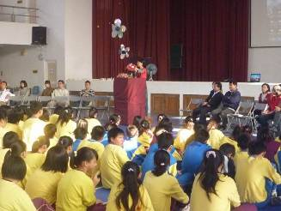 | 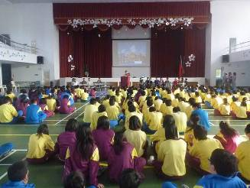
返校日&始業式低碳校園執行宣導
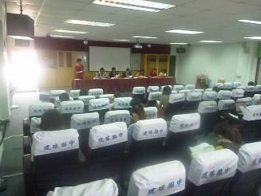 | 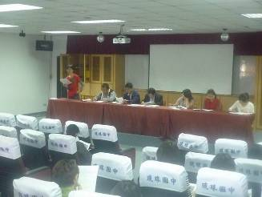
校務會議低碳校園執行宣導(總務主任)
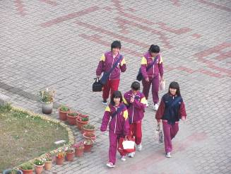 | 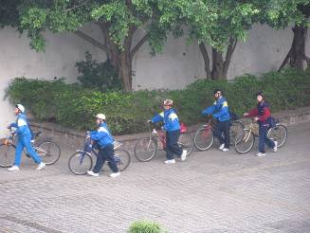
琉中學生上學攜帶環保袋情形
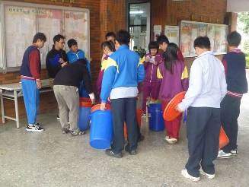 | 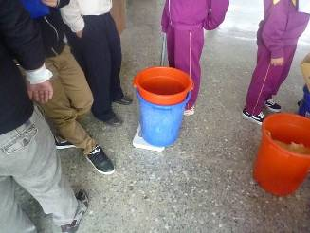
班級資源回收和一般垃圾秤重比賽開始
宣導垃圾減量作法，口頭讚揚學生使用環保杯蓋買飲料或得增量或減價優惠
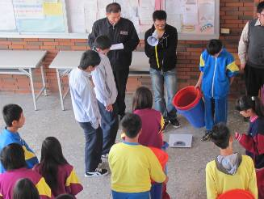 | 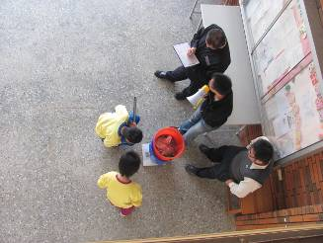
垃圾減量班級垃圾秤重
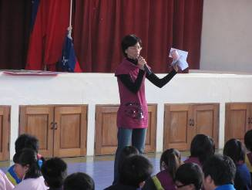 | 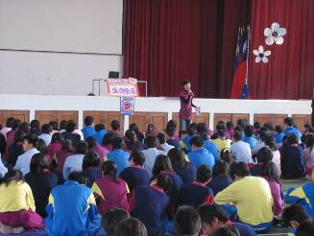
低碳校園宣導環保杯的使用與垃圾減量誠正信實原則
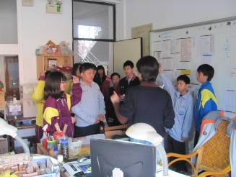 | 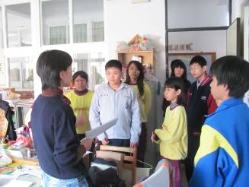
總務股長低碳校園行動訓練
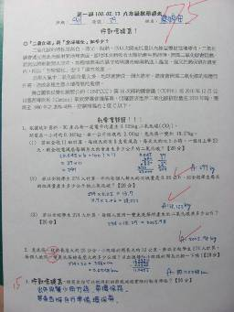 | 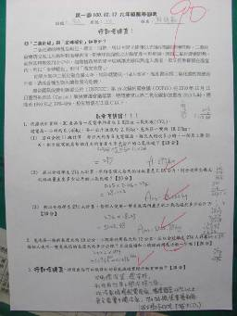
低碳校園行動融入每週四的全校性數學週考
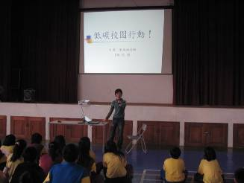 | 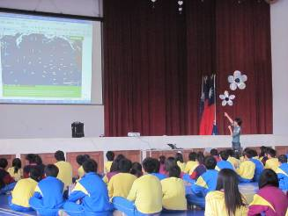
低碳校園環境教育講座
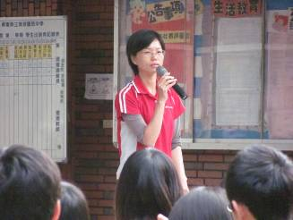 | 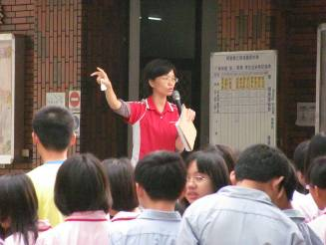
從人間天堂澳洲水災和紐西蘭地震宣導手帕惜福使用以減少衛生紙的使用
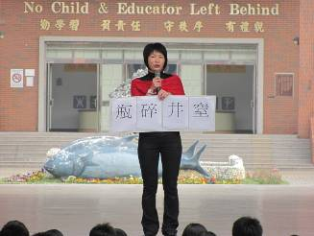 | 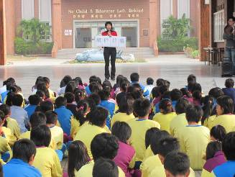
國文領域每週一晨間成語故事講述--1黃慈真老師「窒井碎瓶」說環保
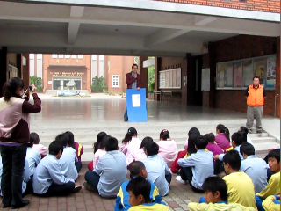 | 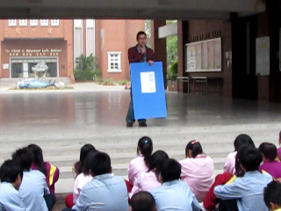
文領域每週一晨間成語故事講述--李逸凡老師「網開一面」說環保
國文領域每週一晨間成語故事講述--20110321李雅靖老師「弋不射宿」說環保
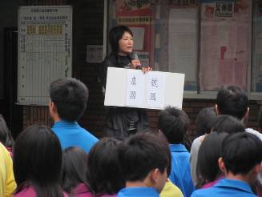 | 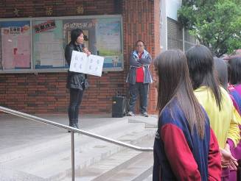
國文領域每週一晨間成語故事講述--黃慈真老師「虢國虞國」說環保
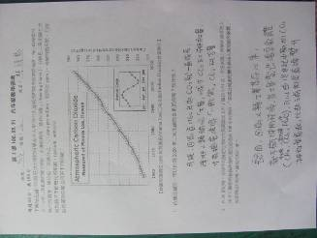 | 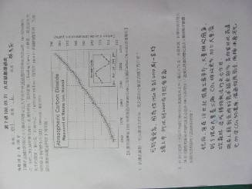
低碳校園行動融入每週四的全校性數學週考

全校學生和教職員均以低碳校園經費贈送三樣環保用品
1.台灣製三光牌500CC環保杯保溫杯：有珠光綠、珠光藍、珠光粉紅三種顏色
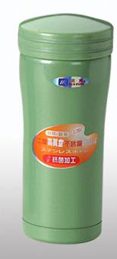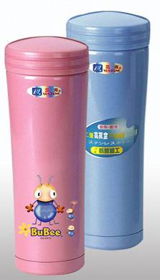
2.台灣製冠寶素色紗布手帕：有紅黃藍三種顏色的滾邊
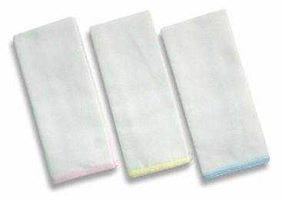
3.85度C環保袋
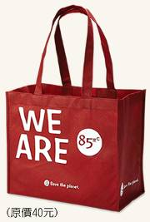
環抱小琉球從你我開始--向瓶裝水和塑膠袋Say No!
「環抱小琉球」標語是琉球國中901班陳虹如愛海洋行動的創作
回收分類Good，重複使用和三思，節能減碳並不難
觸碰生物請溫柔，欣賞完後請回歸，永續長存再相見
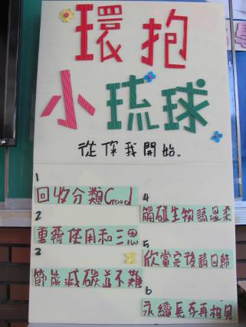 | 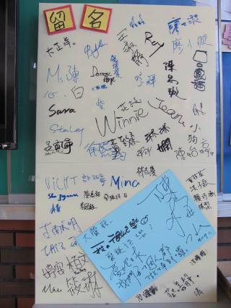

早餐店優惠 | 飲料店優惠
1.YOYO早餐店：攜帶環保杯買飲料，有增量優惠  2.香晨美味早餐店：攜帶環保杯買飲料，有增量優惠  3.阿娟早餐店：攜帶環保杯買飲料，有增量優惠  4.鄉長家左邊早餐店：攜帶環保杯買飲料，有增量優惠  5.大眾早點：可以攜帶環保杯買飲料  6.六角六右邊早餐店：可以攜帶環保杯買飲料  7.三姐早餐店：攜帶環保杯買飲料，有增量優惠  8.美而美早餐店：攜帶環保杯買飲料，500C.C.以上減價5元，小杯有增量優惠  9.早安!美芝城：攜帶環保杯買飲料，有增量優惠  10.好禮素食坊：攜帶環保杯買飲料，有增量優惠，一個月後遷至左方約第8間  11.麥味登東西正點：攜帶環保杯買飲料，有增量優惠  12.四兩早餐店：攜帶環保杯和環保袋採集點方式，集10點免費換1杯飲料或早餐，必須前一天或很早時將攜帶環保杯和環保袋前去購買  13.洪媽媽早餐店：攜帶環保杯和環保袋，均有減價1元優惠 | 1.茶專茶飲：攜帶環保杯買飲料，大杯減價5元，小杯同樣價錢有增量優惠  2.六角六飲料店：攜帶環保杯買飲料，大杯減價3元，小杯減價1元  3.古早味紅茶冰：攜帶環保杯買飲料，可自由選擇飲料增量或減價2元  4.堤香茶坊：攜帶環保杯買飲料，大杯減價5元，小杯減價3元  5.7-11：攜帶環保杯買飲料，大杯思樂冰算中杯價錢，中杯思樂冰算小杯價錢，咖啡每杯減價3元  6.企鵝小站飲料店：攜帶環保杯買飲料，一律減價5元  7.清心福全冷飲店：攜帶環保杯買飲料，有增量優惠  8.鄭代書旁飲料店：攜帶環保杯買飲料，700C.C.以上都算10元  9.好喝ㄟ：攜帶環保杯買飲料，一律減價5元  10.10元商店前方飲料店：攜帶環保杯買飲料，一律減價4~5元  11.妐正書局飲料店：可以攜帶環保杯買飲料  12.榕樹旁飲料店：攜帶環保杯買飲料，視環保杯大小給予增量或減價優惠  13.冰心茶王冷飲站：攜帶環保杯買飲料，一律降價1元
小琉球--我們的家鄉--早餐店和飲料店和我們一起從環保杯的攜帶開始一起作環保愛鄉愛地球
早餐店增量或減價行動！
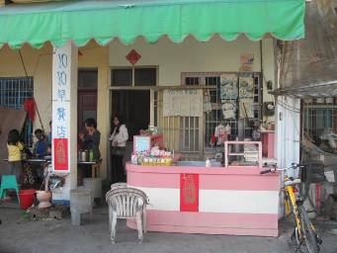 | 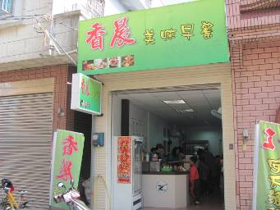
YOYO早餐店：攜帶環保杯買飲料，有增量優惠 | 香晨美味早餐店：攜帶環保杯買飲料  有增量優惠
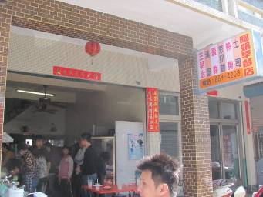 | 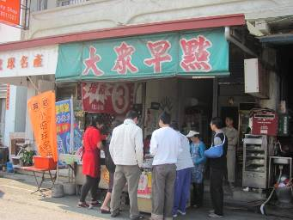
阿娟早餐店：攜帶環保杯買飲料，有增量優惠 | 大眾早點：可以攜帶環保杯買飲料
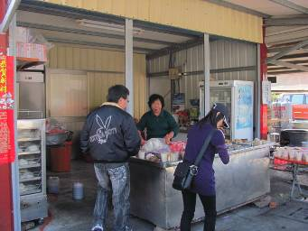 | 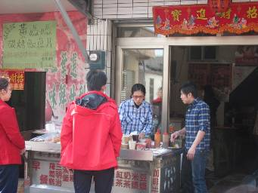
鄉長家左邊早餐店：攜帶環保杯買飲料  有增量優惠 | 六角六右邊早餐店：可以攜帶環保杯買飲料
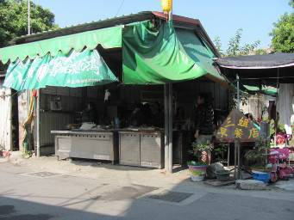 | 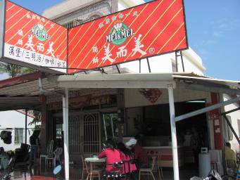
三姐早餐店：攜帶環保杯買飲料，有增量優惠 | 美而美早餐店：攜帶環保杯買飲料  500C.C.以上減價5元，小杯有增量優惠
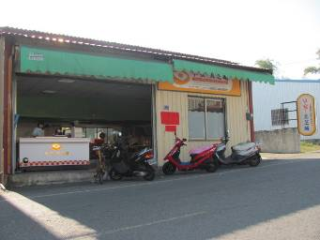 | 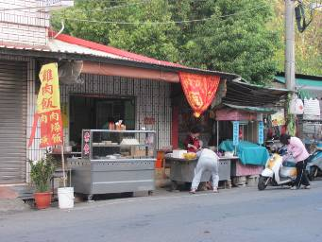
早安!美芝城：攜帶環保杯買飲料，有增量優惠 | 好禮素食坊：攜帶環保杯買飲料，有增量優惠  一個月後遷至左方約第8間
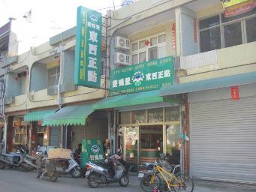 | 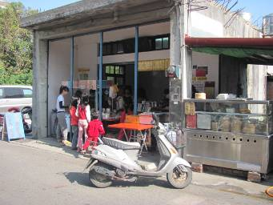
麥味登東西正點：攜帶環保杯買飲料  有增量優惠 | 四兩早餐店：攜帶環保杯和環保袋採集點方式  集10點免費換1杯飲料或早餐  必須前一天或很早時將攜帶環保杯和環保袋前去購買
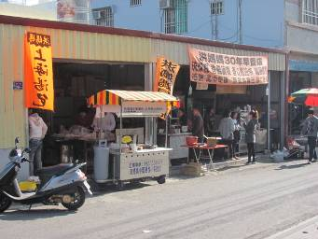
洪媽媽早餐店：攜帶環保杯和環保袋
均有減價1元優惠

小琉球--我們的家鄉--早餐店和飲料店和我們一起從環保杯的攜帶開始一起作環保愛鄉愛地球
飲料店增量或減價行動！
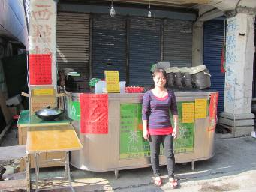 | 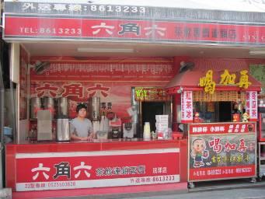
茶專茶飲：攜帶環保杯買飲料  大杯減價5元，小杯同樣價錢有增量優惠 | 六角六飲料店：攜帶環保杯買飲料  大杯減價3元，小杯減價1元
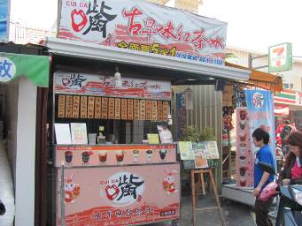 | 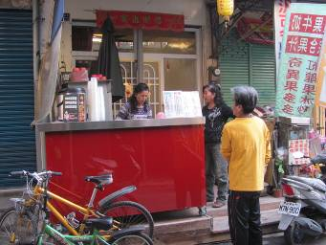
古早味紅茶冰：攜帶環保杯買飲料，可自由選擇飲料增量或減價2元 | 堤香茶坊：攜帶環保杯買飲料，大杯減價5元，小杯減價3元
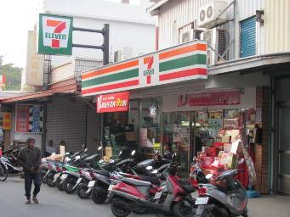 | 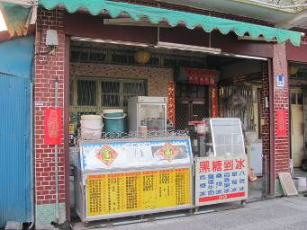
7-11：攜帶環保杯買飲料，大杯思樂冰算中杯價錢，中杯思樂冰算小杯價錢，咖啡每杯減價3元 | 企鵝小站飲料店：攜帶環保杯買飲料  一律減價5元
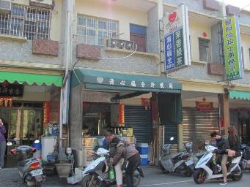 | 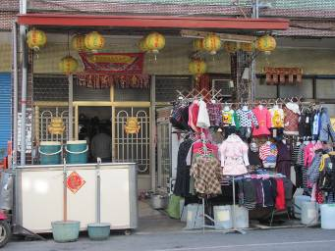
清心福全冷飲店：攜帶環保杯買飲料  有增量優惠 | 鄭代書旁飲料店：攜帶環保杯買飲料  700C.C.以上都算10元
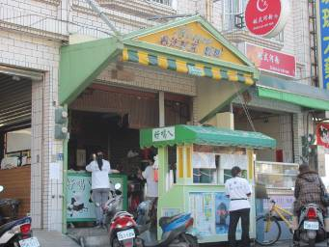 | 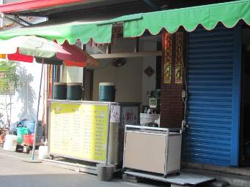
好喝ㄟ：攜帶環保杯買飲料，一律減價5元 | 10元商店前方飲料店：攜帶環保杯買飲料  一律減價4~5元
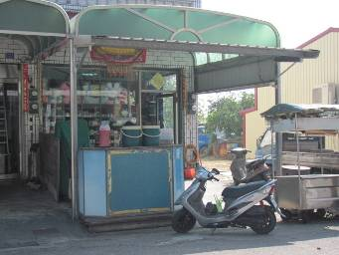 | 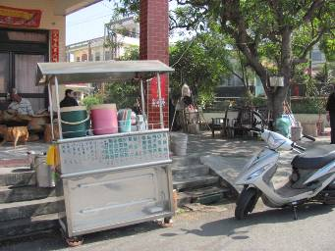
妐正書局飲料店：可以攜帶環保杯買飲料 | 榕樹旁飲料店：攜帶環保杯買飲料  視環保杯大小給予增量或減價優惠
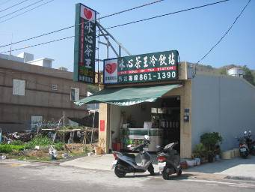
冰心茶王冷飲站：攜帶環保杯買飲料
一律降價1元

